# **Analisi del Rendiconto Generale dell'Esercizio Finanziario 2020 –** Grafici

## **I. Sintesi Esecutiva delle Spese 2020**

### **A. Panoramica della Performance Finanziaria Aggregata**

L'analisi del Rendiconto Generale dell'Esercizio Finanziario 2020 per la gestione delle spese offre una visione d'insieme dell'attività finanziaria dell'ente. I dati aggregati, estratti dalla sezione "TOTALE GENERALE DELLE SPESE" 1, rivelano le seguenti cifre chiave:

* **Previsioni Definitive di Competenza (CP):** 31.086.512,45 EUR
* **Impegni (I):** 29.269.310,77 EUR
* **Totale Pagamenti (TP):** 28.550.633,68 EUR
* **Fondo Pluriennale Vincolato (FPV) dal "TOTALE MISSIONI":** 611.377,35 EUR

Per una corretta interpretazione, è utile definire questi aggregati. Le **Previsioni Definitive di Competenza (CP)** rappresentano lo stanziamento di bilancio finale disponibile per l'esercizio. Gli **Impegni (I)** indicano le obbligazioni giuridicamente perfezionate assunte dall'ente durante l'anno, che daranno luogo a pagamenti futuri. Il **Totale Pagamenti (TP)** rappresenta l'effettivo esborso di cassa avvenuto nell'esercizio, che include sia pagamenti relativi a impegni dell'anno (Pagamenti in Conto Competenza - PC) sia pagamenti per impegni assunti in esercizi precedenti (Pagamenti in Conto Residui - PR).

A livello aggregato, gli impegni (29,27 milioni di EUR) costituiscono circa il 94,15% delle previsioni definitive di competenza (31,09 milioni di EUR). Questo indica un elevato livello di esecuzione del bilancio in termini di obbligazioni formali intraprese. Parallelamente, il totale dei pagamenti (28,55 milioni di EUR) rappresenta circa il 97,54% degli impegni. Tale rapporto suggerisce una notevole capacità di liquidare gli impegni assunti. Questa efficienza generale nella gestione del bilancio e della cassa a livello aggregato potrebbe, tuttavia, celare variazioni significative a livelli più disaggregati, come quello delle singole Missioni o Programmi, che verranno esplorate nelle sezioni successive.

Il **Fondo Pluriennale Vincolato (FPV)**, pari a 611.377,35 EUR a livello di totale missioni 1, assume un ruolo non trascurabile nella gestione complessiva del bilancio. L'FPV rappresenta quote di risorse già accertate destinate al finanziamento di obbligazioni giuridicamente perfezionate che avranno esigibilità in esercizi futuri. La sua considerazione è fondamentale, poiché la formula per le Economie di Competenza (ECP = CP - I - FPV) dimostra come l'FPV riduca la quota di bilancio che potrebbe altrimenti apparire come "non spesa". La presenza di un FPV significativo indica una pianificazione prudente per progetti o obbligazioni a carattere pluriennale, evitando una visione semplicistica di "sottoutilizzo" del bilancio basata sul solo confronto tra Impegni e Previsioni di Competenza.

La seguente tabella riassume i principali indicatori finanziari aggregati per il 2020:

**Tabella 1: Riepilogo Finanziario Aggregato 2020 (EUR)**

| **Indicatore** | **Importo** |
| --- | --- |
| Previsioni Definitive di Competenza (CP) | 31.086.512,45 |
| Impegni (I) | 29.269.310,77 |
| Totale Pagamenti (TP) | 28.550.633,68 |
| Fondo Pluriennale Vincolato (FPV) | 611.377,35 |

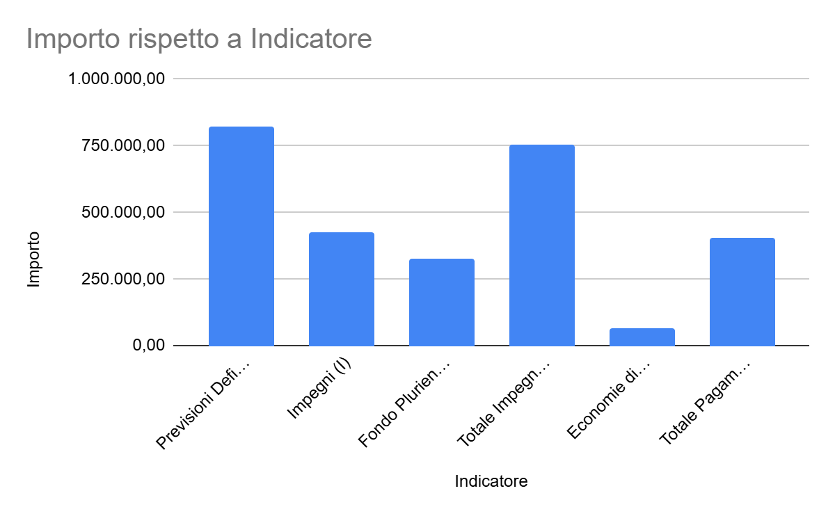

*Fonte: 1*

Questi dati macro forniscono il quadro di riferimento per l'analisi dettagliata delle diverse componenti di spesa.

## **II. Analisi Globale delle Spese per Missione**

### **A. Distribuzione degli Impegni (I) tra le Missioni**

L'analisi della distribuzione degli impegni totali tra le diverse Missioni rivela quali aree assorbono la maggior parte delle risorse finanziarie impegnate. I dati sugli impegni per le principali Missioni sono i seguenti:

* **Missione 01 Servizi istituzionali, generali e di gestione:** Impegni (I) = 424.921,18 EUR 1
* **Missione 16 Agricoltura, politiche agroalimentari e pesca:** Impegni (I) = 9.597.981,43 EUR 1
* **Missione 20 Fondi e accantonamenti:** Impegni (I) = 0,00 EUR 1
* **Missione 99 Servizi per conto terzi:** Impegni (I) = 19.246.408,16 EUR 1
* **Totale Impegni (I) per tutte le missioni:** 29.269.310,77 EUR 1

Da questi valori emerge una marcata concentrazione dell'attività finanziaria. La Missione 99 "Servizi per conto terzi" rappresenta la quota preponderante, con circa il 65,76% del totale degli impegni. Segue la Missione 16 "Agricoltura, politiche agroalimentari e pesca", che assorbe circa il 32,79% degli impegni. Complessivamente, queste due missioni costituiscono circa il 98,55% di tutti gli impegni assunti dall'ente nel 2020.

Questa estrema concentrazione implica che la salute finanziaria e l'efficienza operativa dell'intera entità sono in larga misura legate all'andamento e alla natura di queste due Missioni. Qualsiasi rischio, inefficienza o cambiamento di politica che interessi la Missione 16 o la Missione 99 avrà un impatto sproporzionatamente grande sul bilancio complessivo. Di conseguenza, queste aree meritano un'attenzione strategica e una supervisione mirata.

È importante notare la differente natura delle due missioni dominanti. La Missione 16 "Agricoltura" riflette probabilmente spese programmatiche dirette e investimenti realizzati dall'ente. Al contrario, la Missione 99 "Servizi per conto terzi" comporta tipicamente la gestione di fondi per conto di altri soggetti (partite di giro). Sebbene il volume finanziario della Missione 99 sia elevato, l'impatto discrezionale diretto sulla spesa o sulle politiche dell'ente potrebbe essere diverso rispetto alla Missione 16. Questa distinzione è cruciale per una valutazione sfumata dell'attività finanziaria, che vada oltre la semplice analisi dei volumi numerici.

### **B. Analisi Comparativa di CP, I, e TP per Missione**

Un confronto tra le previsioni definitive di competenza (CP), gli impegni (I) e i pagamenti totali (TP) per ciascuna delle principali Missioni permette di comprendere i rispettivi cicli di esecuzione del bilancio.

* **Missione 01 Servizi istituzionali, generali e di gestione:** CP = 821.358,18 EUR; I = 424.921,18 EUR; TP = 402.132,66 EUR 1
* **Missione 16 Agricoltura, politiche agroalimentari e pesca:** CP = 10.163.086,97 EUR; I = 9.597.981,43 EUR; TP = 8.779.664,45 EUR 1
* **Missione 20 Fondi e accantonamenti:** CP = 78.638,74 EUR; I = 0,00 EUR; TP = 0,00 EUR 1
* **Missione 99 Servizi per conto terzi:** CP = 20.023.428,56 EUR; I = 19.246.408,16 EUR; TP = 19.368.836,57 EUR 1

Il rapporto Impegni/Previsioni di Competenza (I/CP) indica il tasso di impegno del budget, mentre il rapporto Totale Pagamenti/Impegni (TP/I) fornisce una misura del tasso di pagamento rispetto agli impegni (tenendo conto che TP include anche pagamenti per residui passivi di esercizi precedenti).

* **Missione 01:** Tasso di impegno (I/CP) ≈ 51,7%; Tasso di pagamento (TP/I) ≈ 94,6%.
* **Missione 16:** Tasso di impegno (I/CP) ≈ 94,4%; Tasso di pagamento (TP/I) ≈ 91,5%.
* **Missione 20:** Tasso di impegno (I/CP) = 0%; Tasso di pagamento (TP/I) non applicabile (o 0%).
* **Missione 99:** Tasso di impegno (I/CP) ≈ 96,1%; Tasso di pagamento (TP/I) ≈ 100,6%.

Questi dati evidenziano profili di esecuzione del bilancio variabili. Le Missioni 16 e 99 mostrano tassi di impegno elevati (superiori al 94%), suggerendo che la maggior parte dei loro budget è stata utilizzata entro la fine dell'anno. La Missione 01 presenta un tasso di impegno notevolmente inferiore (circa 52%), indicando che una porzione significativa del suo budget non è stata impegnata per spese correnti dell'anno. La Missione 20 non ha registrato impegni a fronte del proprio budget. Ciò sottolinea come una valutazione univoca della performance di bilancio sia inappropriata; ogni Missione opera in modo distinto, probabilmente a causa delle sue specifiche funzioni, tipologie di spesa e cicli di pianificazione.

Il caso della Missione 99, dove il Totale Pagamenti (TP = 19,368 milioni di EUR) supera leggermente gli Impegni (I = 19,246 milioni di EUR), merita attenzione. Poiché TP è la somma dei Pagamenti in Conto Competenza (PC) e dei Pagamenti in Conto Residui (PR), un TP superiore a I indica che i pagamenti relativi a impegni di esercizi precedenti (PR) sono stati significativi. Per la Missione 99, i PR ammontano a 178.675,18 EUR, mentre i nuovi residui formatisi nell'esercizio (Economie di Competenza, EC = I - PC) sono 56.246,77 EUR.1 Ciò dimostra che i pagamenti totali in un dato anno non riflettono unicamente i nuovi impegni di quell'anno. La gestione e il pagamento delle obbligazioni in sospeso degli anni precedenti (Residui Passivi) possono influenzare notevolmente il deflusso di cassa totale. Per la Missione 99, l'ente sta liquidando in modo efficiente le passività pregresse insieme a quelle nuove. Al contrario, per la Missione 16, il TP (8,78 milioni di EUR) è inferiore all'I (9,60 milioni di EUR), il che significa che una quantità sostanziale di nuovi impegni (EC = 1,83 milioni di EUR 1) sarà riportata come residui passivi da pagare negli esercizi successivi.

La seguente tabella offre un confronto dell'esecuzione finanziaria per le principali missioni:

**Tabella 2: Esecuzione Finanziaria Comparativa per Missione 2020 (EUR)**

| **Missione** | **Prev. Def. Competenza (CP)** | **Impegni (I)** | **Totale Pagamenti (TP)** | **Rapporto I/CP** | **Rapporto TP/I\*** |
| --- | --- | --- | --- | --- | --- |
| 01 Servizi istituzionali, gen. e di gestione | 821.358,18 | 424.921,18 | 402.132,66 | ~51,7% | ~94,6% |
| 16 Agricoltura, pol. agroalimentari e pesca | 10.163.086,97 | 9.597.981,43 | 8.779.664,45 | ~94,4% | ~91,5% |
| 20 Fondi e accantonamenti | 78.638,74 | 0,00 | 0,00 | 0,0% | N/A |
| 99 Servizi per conto terzi | 20.023.428,56 | 19.246.408,16 | 19.368.836,57 | ~96,1% | ~100,6% |
| **TOTALE MISSIONI** | **31.086.512,45** | **29.269.310,77** | **28.550.633,68** | **~94,15%** | **~97,54%** |

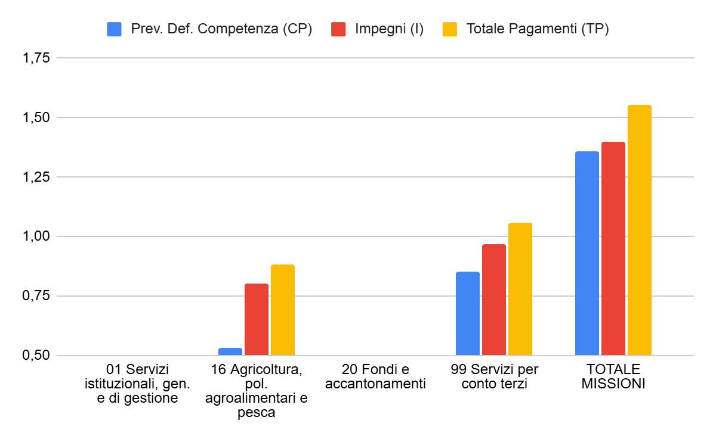

Nota: Il rapporto TP/I può superare il 100% se i pagamenti su impegni di esercizi precedenti (PR) sono consistenti.

Fonte: 1

## **III. Analisi Dettagliata delle Missioni Chiave**

### **A. Missione 01: Servizi istituzionali, generali e di gestione**

#### **1. Riepilogo Finanziario per la Missione 01**

La Missione 01, che comprende i servizi istituzionali, generali e di gestione, presenta i seguenti dati finanziari chiave per il 2020 1:

* Previsioni Definitive di Competenza (CP): 821.358,18 EUR
* Impegni (I): 424.921,18 EUR
* Totale Pagamenti (TP): 402.132,66 EUR
* Fondo Pluriennale Vincolato (FPV): 328.614,00 EUR
* Economie di Competenza (ECP): 67.823,00 EUR (calcolate come CP - I - FPV)

**Tabella 3: Missione 01 - Riepilogo Finanziario (EUR)**

| **Indicatore** | **Importo** |
| --- | --- |
| Previsioni Definitive di Competenza (CP) | 821.358,18 |
| Impegni (I) | 424.921,18 |
| Fondo Pluriennale Vincolato (FPV) | 328.614,00 |
| Totale Impegni + FPV | 753.535,18 |
| Economie di Competenza (ECP) | 67.823,00 |
| Totale Pagamenti (TP) | 402.132,66 |

**

*Fonte: 1*

Sebbene il rapporto I/CP per questa missione sia di circa il 51,7%, una valutazione più completa emerge considerando l'FPV. La somma degli impegni e del fondo pluriennale vincolato (I+FPV) ammonta a 753.535,18 EUR, che rapportata alle previsioni di competenza (CP) risulta in un tasso di allocazione del budget di circa il 91,7% ($ (424.921,18 + 328.614,00) / 821.358,18 $). Questo indica un elevato livello di utilizzo del budget quando si considerano anche gli impegni con esigibilità futura. Le Economie di Competenza (ECP), pari a 67.823,00 EUR, rappresentano la quota di budget effettivamente non allocata né a impegni correnti né a impegni pluriennali.

#### 2. Ripartizione degli 'Impegni (I)' per Programma all'interno della Missione 01

All'interno della Missione 01, gli impegni sono distribuiti tra i seguenti programmi principali 1:

* Programma 01 Organi istituzionali: Impegni (I) = 7.061,91 EUR

* Programma 02 Segreteria generale: Impegni (I) = 190.353,30 EUR

* Programma 10 Risorse umane: Impegni (I) = 227.505,97 EUR

La somma di questi impegni (424.921,18 EUR) corrisponde al totale degli impegni della Missione 01. Questa ripartizione mostra come i programmi "Risorse umane" e "Segreteria generale" siano i maggiori motori di costo in termini di impegni assunti nell'anno.

#### 3. Analisi del Programma 10 (Risorse umane) - Il Ruolo dell'FPV

Il Programma 10 "Risorse umane" presenta una dinamica particolare a causa del Fondo Pluriennale Vincolato 1:

* Previsioni Definitive di Competenza (CP): 558.144,97 EUR

* Impegni (I): 227.505,97 EUR

* Fondo Pluriennale Vincolato (FPV): 328.614,00 EUR

* Economie di Competenza (ECP): 2.025,00 EUR (CP - I - FPV)

Per le "Risorse umane", l'FPV (328.614,00 EUR) è superiore agli impegni dell'esercizio (227.505,97 EUR). Ciò significa che una porzione sostanziale del budget per le Risorse Umane è legata a obbligazioni pluriennali o finanziata da FPV costituito in esercizi precedenti. La somma di I + FPV (556.120,97 EUR) è molto vicina al CP (558.144,97 EUR), risultando in economie di competenza minime (2.025,00 EUR). Questo indica un utilizzo quasi completo del budget per le Risorse Umane, ma una larga parte è destinata a spese future o finanziata da FPV. La natura della spesa in "Risorse Umane", che può includere contratti di lavoro a lungo termine, benefici maturati o assunzioni future pianificate, rende l'FPV una componente critica. Non tenerne conto porterebbe a una valutazione errata dell'efficienza nell'esecuzione del bilancio per questa funzione amministrativa vitale, suggerendo invece una pianificazione strategica e pluriennale del personale.

In contrasto, il Programma 01 "Organi istituzionali" presenta impegni per 7.061,91 EUR a fronte di una CP di 12.163,81 EUR e un FPV nullo.1 Il rapporto I/CP è quindi di circa il 58,05%, con economie di competenza per 5.101,90 EUR. Questo specifico programma ha avuto un'esecuzione del budget corrente relativamente inferiore rispetto alle Risorse Umane (considerando l'FPV per queste ultime) o alla Segreteria Generale (CP=251k EUR, I=190k EUR, FPV=0; I/CP ~75,8%). Tale situazione potrebbe derivare da risparmi, un minor numero di riunioni/attività rispetto al previsto (forse a causa di circostanze del 2020 come la pandemia), o altre efficienze.

### B. Missione 16: Agricoltura, politiche agroalimentari e pesca

#### 1. Riepilogo Finanziario per la Missione 16

La Missione 16, dedicata all'agricoltura e alle politiche agroalimentari, mostra i seguenti dati finanziari 1:

* Previsioni Definitive di Competenza (CP): 10.163.086,97 EUR

* Impegni (I): 9.597.981,43 EUR

* Totale Pagamenti (TP): 8.779.664,45 EUR

* Fondo Pluriennale Vincolato (FPV): 232.763,35 EUR

* Economie di Competenza (ECP): 332.342,19 EUR (CP - I - FPV)

Questa missione evidenzia un'elevata esecuzione del bilancio, con un rapporto I/CP di circa il 94,4%. Includendo l'FPV, il rapporto (I+FPV)/CP sale a circa il 96,7% ($ (9.597.981,43 + 232.763,35) / 10.163.086,97 $), indicando un utilizzo molto efficace dei fondi stanziati. Il rapporto TP/I è di circa il 91,5%, il che implica che una parte degli impegni correnti (EC = Residui Passivi da Esercizio di Competenza = 1.834.703,66 EUR 1) sarà pagata negli esercizi successivi.

#### **2. Ripartizione degli 'Impegni (I)' per Programma 01 per Titolo (Tipo di Spesa)**

La Missione 16, come dettagliato nel documento, comprende principalmente il Programma 01 "Sviluppo del settore agricolo e del sistema agroalimentare". Gli impegni per questo programma sono così suddivisi per titolo di spesa 1:

* Titolo 1 Spese correnti: Impegni (I) = 9.347.209,21 EUR
* Titolo 2 Spese in conto capitale: Impegni (I) = 250.772,22 EUR

La somma di questi impegni (9.597.981,43 EUR) corrisponde al totale degli impegni della Missione. La stragrande maggioranza degli impegni in questa missione è destinata a spese correnti, con una porzione minore ma significativa per spese in conto capitale. Ciò suggerisce che il supporto operativo continuo e i programmi sono l'obiettivo primario, integrati da investimenti. La predominanza delle spese correnti (9,35 milioni di EUR) rispetto alle spese in conto capitale (0,25 milioni di EUR) indica che la strategia finanziaria per l'agricoltura sostiene principalmente le attività in corso (probabilmente sussidi, costi operativi, erogazione di programmi, sovvenzioni), ma include un elemento di sviluppo a lungo termine attraverso la spesa per investimenti in beni o infrastrutture per il settore agricolo.

Nonostante un buon tasso di pagamento degli impegni, è da notare che si generano nuove passività significative. Il rapporto TP/I di circa il 91,5% è positivo, ma i Residui Passivi da Esercizio di Competenza (EC = I - PC) per la missione ammontano a 1.834.703,66 EUR (1.803.101,56 EUR per il Titolo 1 e 31.602,10 EUR per il Titolo 2 1). Questo significa che, nonostante gli elevati pagamenti, oltre 1,8 milioni di EUR di nuovi impegni assunti nel 2020 non erano ancora stati pagati alla fine dell'anno e saranno riportati. Sebbene ciò sia normale per molti programmi (ad es. sovvenzioni pagate per stati di avanzamento, progetti pluriennali), sottolinea l'importanza della gestione di queste passività in sospeso. Il totale dei Residui Passivi da Riportare (TR) per la Missione 16 è di 2.688.054,50 EUR 1, che include questi nuovi EC e eventuali EP residui da esercizi precedenti.

### **C. Missione 20: Fondi e accantonamenti**

#### **1. Riepilogo Finanziario per la Missione 20**

La Missione 20 "Fondi e accantonamenti" presenta caratteristiche uniche 1:

* Previsioni Definitive di Competenza (CP): 78.638,74 EUR
* Impegni (I): 0,00 EUR
* Totale Pagamenti (TP): 0,00 EUR
* Fondo Pluriennale Vincolato (FPV): 50.000,00 EUR (interamente dal Programma 03 Altri fondi)
* Economie di Competenza (ECP): 28.638,74 EUR (interamente dal Programma 02 Fondo svalutazione crediti)

Non ci sono impegni (I) né pagamenti (TP) per l'esercizio corrente in questa missione. L'analisi per programma chiarisce la situazione:

* **Programma 02 "Fondo svalutazione crediti":** CP = 28.638,74 EUR, I = 0, FPV = 0. Di conseguenza, ECP = 28.638,74 EUR. L'intero budget per questo accantonamento è rimasto inutilizzato in termini di nuovi impegni, tipico per un fondo di svalutazione se il rischio (insolvenze) non si è materializzato durante l'anno. Il fondo rimane disponibile.
* **Programma 03 "Altri fondi":** CP = 50.000,00 EUR, I = 0, ma FPV = 50.000,00 EUR. Di conseguenza, ECP = 0. L'intero budget è stato allocato a spese pluriennali tramite FPV.

L'assenza di impegni e pagamenti potrebbe inizialmente suggerire una mancata esecuzione del bilancio. Tuttavia, per il "Fondo svalutazione crediti", l'assenza di spesa può essere un segnale positivo, indicando minori insolvenze del previsto. Per gli "Altri fondi", l'allocazione dell'intero budget all'FPV indica che le risorse sono state impegnate per spese che si manifesteranno in esercizi futuri, non che siano state ignorate. Questa missione dimostra quindi l'uso di strumenti di gestione finanziaria prudente: un fondo di contingenza (Programma 02) non utilizzato e un fondo per spese pluriennali pianificate (Programma 03). Lo scopo di questi fondi detta l'interpretazione della spesa; non possono essere giudicati con gli stessi parametri I/CP di una missione operativa.

### **D. Missione 99: Servizi per conto terzi**

#### **1. Riepilogo Finanziario per la Missione 99**

La Missione 99 "Servizi per conto terzi" gestisce il volume finanziario più elevato 1:

* Previsioni Definitive di Competenza (CP): 20.023.428,56 EUR
* Impegni (I): 19.246.408,16 EUR
* Totale Pagamenti (TP): 19.368.836,57 EUR
* Fondo Pluriennale Vincolato (FPV): 0,00 EUR
* Economie di Competenza (ECP): 777.020,40 EUR (CP - I - FPV)

Questa missione presenta tassi di esecuzione elevati: I/CP ≈ 96,1%. Il Totale Pagamenti (19,368 milioni di EUR) è leggermente superiore agli Impegni (19,246 milioni di EUR), indicando che i pagamenti includono quelli per impegni di anni precedenti (PR = 178.675,18 EUR 1). L'FPV è nullo, il che suggerisce che queste non sono generalmente obbligazioni pluriennali gestite dall'ente con il proprio meccanismo FPV. Le ECP di circa 777k EUR rappresentano la porzione non impegnata del budget per questi servizi di passaggio.

L'elevato volume di CP, I e TP, unito a un rapporto I/CP del 96%, indica una grande quantità di fondi processati. La dicitura "Servizi per conto terzi" implica che l'ente agisce come agente o intermediario. Il fatto che TP (19,37 milioni di EUR) sia molto vicino a I (19,25 milioni di EUR) e che i Pagamenti in Conto Competenza (PC = 19,19 milioni di EUR 1) siano molto vicini a I, suggerisce una rapida conversione da impegno a pagamento per le partite dell'anno corrente, oltre alla liquidazione di debiti pregressi. L'ente gestisce efficacemente il suo ruolo di intermediario finanziario. L'indicatore chiave di performance qui è probabilmente la velocità e l'accuratezza nel processare questi fondi, piuttosto che scelte di spesa discrezionali. L'assenza di FPV (FPV = 0,00) rafforza l'idea della natura prevalentemente transazionale di questa missione. Mentre i servizi sottostanti per terzi potrebbero essere a lungo termine, il ruolo dell'ente nell'impegnare e pagare fondi sembra essere su un ciclo più breve.

## **IV. Osservazioni Chiave sull'Esecuzione Finanziaria**

### **A. Tassi di Utilizzo del Bilancio (Impegni vs. Bilancio - I/CP)**

L'analisi dei tassi I/CP attraverso le missioni rivela un ampio spettro di utilizzo del bilancio. Le Missioni 16 (Agricoltura) e 99 (Servizi per conto terzi) mostrano tassi di impegno molto elevati (rispettivamente ~94,4% e ~96,1%), indicando che la quasi totalità degli stanziamenti è stata formalmente obbligata. La Missione 01 (Servizi istituzionali) presenta un tasso I/CP più moderato (~51,7%), ma se si considera l'impatto del Fondo Pluriennale Vincolato (FPV), specialmente nel Programma Risorse Umane, il tasso di allocazione del budget (considerando I+FPV) sale significativamente a circa il 91,7% per l'intera Missione 01. La Missione 20 (Fondi e accantonamenti) ha un tasso di impegno nullo per nuovi impegni, il che è coerente con la sua natura di fondo di riserva e di allocazione pluriennale tramite FPV. Questa eterogeneità sottolinea come una valutazione dell'utilizzo del bilancio debba considerare la specificità di ciascuna missione e l'uso di strumenti come l'FPV.

### **B. Tassi di Realizzazione dei Pagamenti (Pagamenti vs. Impegni - PC/I)**

L'efficacia con cui gli impegni si trasformano in pagamenti varia. È utile analizzare il rapporto Pagamenti in Conto Competenza / Impegni (PC/I) per comprendere quanto degli impegni dell'anno corrente sia stato effettivamente pagato nello stesso anno.

Per la Missione 16, con Impegni (I) per 9,60 milioni di EUR e Pagamenti in Conto Competenza (PC) per 7,76 milioni di EUR 1, il rapporto PC/I è di circa l'80,8%. Ciò significa che circa il 19,2% degli impegni assunti nel 2020 si è trasformato in nuovi residui passivi (EC) da pagare negli esercizi successivi.

Per la Missione 99, con Impegni (I) per 19,25 milioni di EUR e PC per 19,19 milioni di EUR 1, il rapporto PC/I è di circa il 99,7%, indicando un tasso di pagamento estremamente elevato per gli impegni dell'anno corrente.

Queste differenze nei cicli di pagamento implicano che la creazione di Residui Passivi da Esercizio di Competenza (EC) è una parte normale del ciclo di bilancio per molti tipi di spesa.

### **C. Ruolo e Impatto del Fondo Pluriennale Vincolato (FPV)**

Il Fondo Pluriennale Vincolato (FPV) emerge come uno strumento cruciale per una corretta interpretazione dell'esecuzione del bilancio. Nelle missioni come la 01 (in particolare il Programma 10 "Risorse umane") e la 20 (Programma 03 "Altri fondi"), l'FPV assorbe una quota significativa delle previsioni di competenza.1 Se queste risorse fossero considerate semplicemente "non spese" basandosi solo sugli impegni (I), si otterrebbe una visione distorta. L'FPV rappresenta invece un impegno di risorse per spese future, essenziale per progetti o obbligazioni pluriennali. Il totale dell'FPV per tutte le missioni ammonta a 611.377,35 EUR 1, segnalando una pianificazione finanziaria che si estende oltre l'annualità. Una corretta analisi finanziaria deve quindi andare oltre gli impegni del singolo anno e incorporare l'FPV per comprendere appieno l'allocazione delle risorse e la pianificazione strategica.

### **D. Gestione dei Residui Passivi**

La gestione dei residui passivi è un altro aspetto fondamentale. I Residui Passivi da Esercizi Precedenti (EP) e i Residui Passivi da Esercizio di Competenza (EC) concorrono a formare il Totale Residui Passivi da Riportare (TR). La Missione 16, ad esempio, presenta un TR considerevole di 2.688.054,50 EUR, derivante da EP per 853.350,84 EUR e EC per 1.834.703,66 EUR.1 Questo indica obbligazioni sostanziali riportate agli esercizi futuri. A livello aggregato, il Totale Residui Passivi da Riportare per l'ente è di 2.822.768,83 EUR.1 Un accumulo elevato di residui passivi necessita di un attento monitoraggio per garantire che i flussi di cassa futuri possano far fronte a tali obbligazioni e per evitare ritardi eccessivi nei pagamenti, che possono avere conseguenze operative o reputazionali.

## **V. Sintesi Conclusiva e Considerazioni Finali**

L'analisi del Rendiconto Generale dell'Esercizio Finanziario 2020 – Gestione Spese rivela un quadro finanziario complesso, caratterizzato da un'elevata esecuzione complessiva del bilancio, con impegni pari al 94,15% delle previsioni di competenza e pagamenti che coprono il 97,54% di tali impegni a livello aggregato.1

Emerge una chiara concentrazione delle spese in due missioni principali: la Missione 16 "Agricoltura, politiche agroalimentari e pesca" e la Missione 99 "Servizi per conto terzi". Queste due missioni, pur avendo volumi finanziari comparabili in termini di impegni, presentano profili distinti: la Missione 16 riflette spese programmatiche dirette dell'ente, con un'alta percentuale di impegni correnti e una quota di investimenti, mentre la Missione 99 è caratterizzata da un elevato volume di fondi di passaggio, gestiti con notevole rapidità di esecuzione tra impegno e pagamento. Questa dualità tra spese programmatiche fondamentali e funzioni intermediarie su larga scala definisce in modo significativo la narrativa finanziaria dell'ente. La pianificazione strategica e la gestione del rischio devono quindi affrontare adeguatamente entrambi questi aspetti.

L'utilizzo strategico di strumenti come il Fondo Pluriennale Vincolato (FPV) e gli accantonamenti (Missione 20) è un elemento qualificante della gestione finanziaria. L'FPV, particolarmente rilevante nella Missione 01 (Programma Risorse Umane) e nella Missione 20 (Altri Fondi), non rappresenta un "sottoutilizzo" del budget, bensì una pianificazione oculata per obbligazioni e progetti che si estendono oltre l'anno fiscale.1 Analogamente, la Missione 20, con il suo Fondo Svalutazione Crediti e Altri Fondi, dimostra una gestione finanziaria prudente orientata alla copertura di contingenze e al finanziamento di iniziative future specifiche. Questi elementi indicano una gestione finanziaria matura, che va oltre la semplice spesa del bilancio annuale per abbracciare pratiche mirate alla stabilità a lungo termine e all'allocazione strategica delle risorse.

Dall'analisi emergono alcune aree che potrebbero meritare ulteriore attenzione da parte dell'ente:

1. Le ragioni del tasso di impegno corrente (I/CP) relativamente più basso nella Missione 01 (al netto dell'impatto dell'FPV), in particolare per il Programma 01 "Organi istituzionali", potrebbero essere approfondite per identificare eventuali efficienze o necessità di riprogrammazione.
2. La gestione e le tempistiche per la liquidazione dei consistenti Residui Passivi, specialmente quelli accumulati nella Missione 16, richiedono un monitoraggio continuo per assicurare la sostenibilità dei flussi di cassa.
3. Il mantenimento dell'efficienza nel processare l'elevato volume di transazioni nella Missione 99 è cruciale, data la sua preponderanza nel bilancio complessivo.

In conclusione, il rendiconto 2020 testimonia una gestione finanziaria attiva e complessa, capace di indirizzare ingenti risorse verso obiettivi programmatici e di gestire efficientemente flussi finanziari per conto terzi, il tutto evidenziando pratiche di pianificazione pluriennale e di accantonamento prudenziale.

#### Fonte

1. Rendiconto Generale Esercizio Finanziario 2020 - GESTIONE SPESE (pdf aperto).pdf